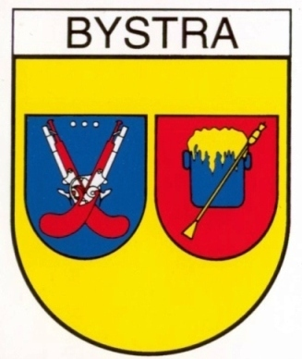
- HERB SOŁECTWA BYSTRA

